

臺東縣達仁鄉健康城市統計分析與通報
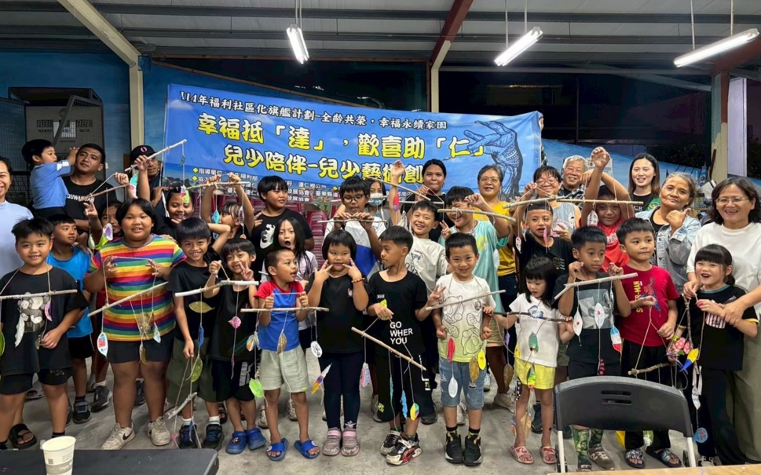
幸福抵達、歡喜助仁，達仁鄉以「母雞帶小雞」模式驅動全生命週期健康關懷網絡

編寫單位:臺東縣達仁鄉公所社會課
中華民國115 年3月
目錄
壹、 摘要： 7
貳、 正文: 7
一、計畫緣起 8
二、計畫背景與動機：地理邊陲下的世代照顧斷層 10
（一）地理位置： 10
（二）嚴峻高齡化壓力： 10
三、領導力與團隊組織： 12
四、實施策略與社會參與機制 15
（ㄧ）演進式夥伴模組 15
（二）兒少陪伴扎根策略 15
（三）長者活躍老化策略 16
（四）外部慈善與專業支援網絡（SDG 17） 17
五、社區參與機制與參與度： 17
(一)由下而上的共同決策： 17
(二)跨世代文化夥伴動員： 18
（三）志願服務與社會安全夥伴網 18
(四)、創新服務亮點 19
六、案例故事： 20
(一)「從被照顧者到文化導師」: 20
(二)「陪伴，讓孩子看見未來」: 20
森永部落國小學童 20
(三)「社區自己的守護網」: 21
斯路博吉志工隊 21
七、推動成效：夥伴協作之量化實績與質化影響 21
(一)老幼照顧量能全面躍升 22
(二)交通與產業夥伴成果 22
(三)對標SDGs 與 VLR:夥伴關係之達成（SDG 17） 24
（四） 質化影響：從「受惠者」到「治理參與者」 25
八、 擴散性及永續性：打造「在地人服務在地人」的夥伴共治典範 25
（一） 專業人才制度化：建立「在地治理夥伴」人才庫 25
（二） 夥伴關係之擴散性：從小旗艦邁向「全境大旗艦」 26
（三） 經濟韌性與產值回流：SDG 8 與福利產業化 26
(四)、未來三年藍圖：115-117年推動方向 27
結論：實現「幸福達仁」的跨域治理願景 27

摘要：

【計畫背景與動機：應對脆弱家庭的照顧斷層】
臺東縣達仁鄉面臨極端高齡化（55 歲以上佔 36.37%）與青壯年外流引發的隔代教養問題。傳統家庭支持功能式微，導致長者面臨社交孤立與健康風險，而學齡兒童則缺乏課後陪伴與學習資源。本計畫動機在於結合公所、社區、學校與民間團體，建構「以家庭為中心、以社區為基礎」的整合服務，解決老幼照護的雙重痛點。

【推動策略：母雞領航與多元夥伴協力】
本計畫採行「母雞帶小雞」模式，由南田社區領航，帶動全鄉六村參與福利社區化。透過 SDG 17 夥伴關係，跨域連結空軍官校（捐助學童早餐）、同濟會 （捐贈物資與貨櫃教室）及台大人類學系（小米保種文化教育），並整合公所內部課室資源，解決偏鄉人力與財務不足之限制。

【具體成果：全齡照護量能之躍升】
114 年度大旗艦計畫受益人次達 1,505 人。計畫成功建立「真心在陪」陪讀班（服務 400 人次）與「姥爺菜園」食農教育（服務 120 人次），並透過 6 個文化健康站提供 74,250 人次 的長者照護服務。質化成效上，實現了「受照顧者轉化為照顧者」的願景，讓長者擔任文化導師，兒少學習自律與回饋。

正文:

一、計畫緣起
臺東縣達仁鄉位處臺灣南迴地區，擁有豐富的自然生態、排灣族文化底蘊與山海資源，然而受限於地理位置偏遠、交通距離長及人口外流等因素，當青年離開部落，留下的不只是長者，還有被等待的孩子。長期面臨高齡化、青年返鄉不足、醫療與照顧資源有限及世代交流斷層等挑戰。隨著人口結構逐漸老化，如何兼顧長者健康照顧、兒少陪伴、文化傳承與地方永續發展，已成為達仁鄉推動宜居城市的重要課題。
近年來，達仁鄉公所積極推動健康城市暨高齡友善城市政策，結合各村社區發展協會、學校、衛生所、教會、在地產業團隊及民間組織，共同建構「由上而下」與「由下而上」並行的治理模式，透過跨單位合作與資源整合，逐步建立符合原鄉需求的健康支持系統。並以「產官學民攜手合作」為核心精神，串聯社會福利、健康促進、文化教育、產業經濟及環境永續等面向，共同打造具有地方特色的宜居原鄉。
本計畫以「老幼共融」為核心主軸，透過長者照顧服務、綠色照顧、文化健康站、課後扶植班、部落文化學習、食農教育及環境教育等多元行動，促進世代交流與文化傳承，讓長者不只是被照顧者，更成為文化傳承者與社區參與者；同時也讓兒少在陪伴中學習尊重、關懷與認識自己的文化根源，建立世代共好的社區環境。此外，達仁鄉也結合在地特色產業與觀光資源，如阿塱壹古道、生態旅遊、部落導覽、傳統技藝及地方農特產等，推動健康旅遊與文化產業發展，提升地方經濟韌性，並藉由環境永續與文化保存理念，實踐 SDGs 永續發展目標，朝向「健康、幸福、共融、永續」之原鄉宜居城市邁進。
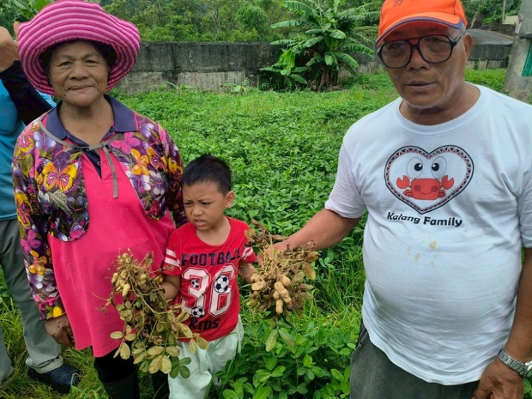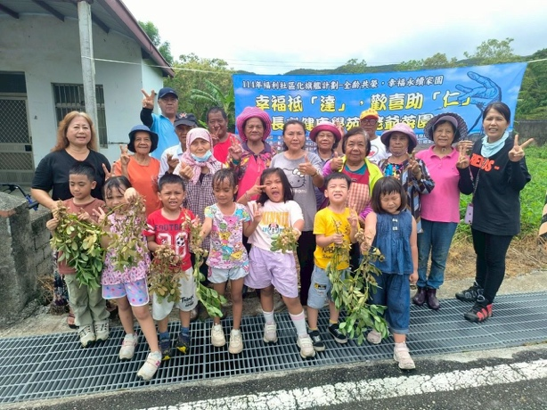
大旗艦計畫-姥爺菜園：老幼共學、食農教育
本計畫期待透過跨域合作與社區共同參與，凝聚部落向心力，建立兼具文化特色、健康照顧與生活品質的幸福原鄉，讓達仁鄉成為山海共融、世代共好、文化永續的宜居典範。

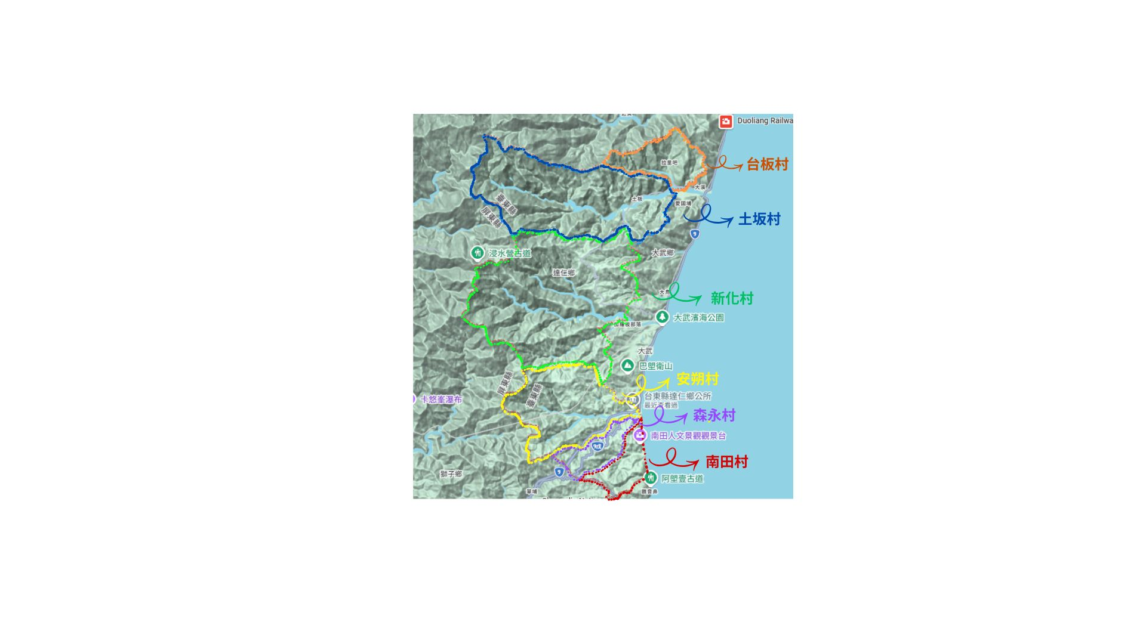
二、計畫背景與動機：地理邊陲下的世代照顧斷層

（一）地理位置：
達仁鄉位於臺東縣最南端，境內90.1%為丘陵山坡地，地理分佈極為遼闊且破碎，全鄉分為台坂、土坂、新化（北三村），與安朔、森永、南田（南三村），村落間受山阻隔，行政支援與物資傳遞面臨巨大的交通成本與地理障礙。本鄉原住民人口比例高達94.7%，擁有深厚的排灣社會階序文化，但因地處邊陲，長期處於醫療與社會資源可近性不足的弱勢地位。

（二）嚴峻高齡化壓力：原住民55歲即高齡的現實
臺東縣達仁鄉目前面臨極端高齡化（55歲以上站36.37%），與青壯年外流引發的隔代教養養問題，傳統家庭支持功能式微，導致長者面臨社交孤立與健康風險，而學齡兒童則缺乏課後陪伴與學習資源。本計畫動機在於結合公所、社區、學校與民間團體，建構「以家庭為中心、以社區為基礎」的整合模式，以解決老幼照護的雙重痛點。
- 照顧斷層：隔代教養與兒少支持的缺失，地理環境導致青壯年人口外流嚴重，引發顯著的世代照顧斷層。
- 長者失能風險：長者因子女長期在外工作，生活無人照料，面臨社交孤立、慢性病與失能風險。
- 兒少陪伴缺口：多數家庭由祖父母承擔養育責任（隔代教養），或由單親、偽單親婦女獨立支撐。
- 福利資源不均：現有福利網絡多集中於長者（如文化健康站、社區關懷照顧據點），但針對學齡兒童課後照顧與全齡互動的系統化方案仍相對匱乏，造成部落孩童在學習進度與正向價值觀建立上出現斷層。
根據達仁鄉人口統計資料，55歲以上人口比例已達36.37%，且部分部落存在隔代教養、單親及偽單親家庭問題。由於青年外流、交通不便與資源分散，長者就醫、兒少課後陪伴與文化傳承面臨多重挑戰。
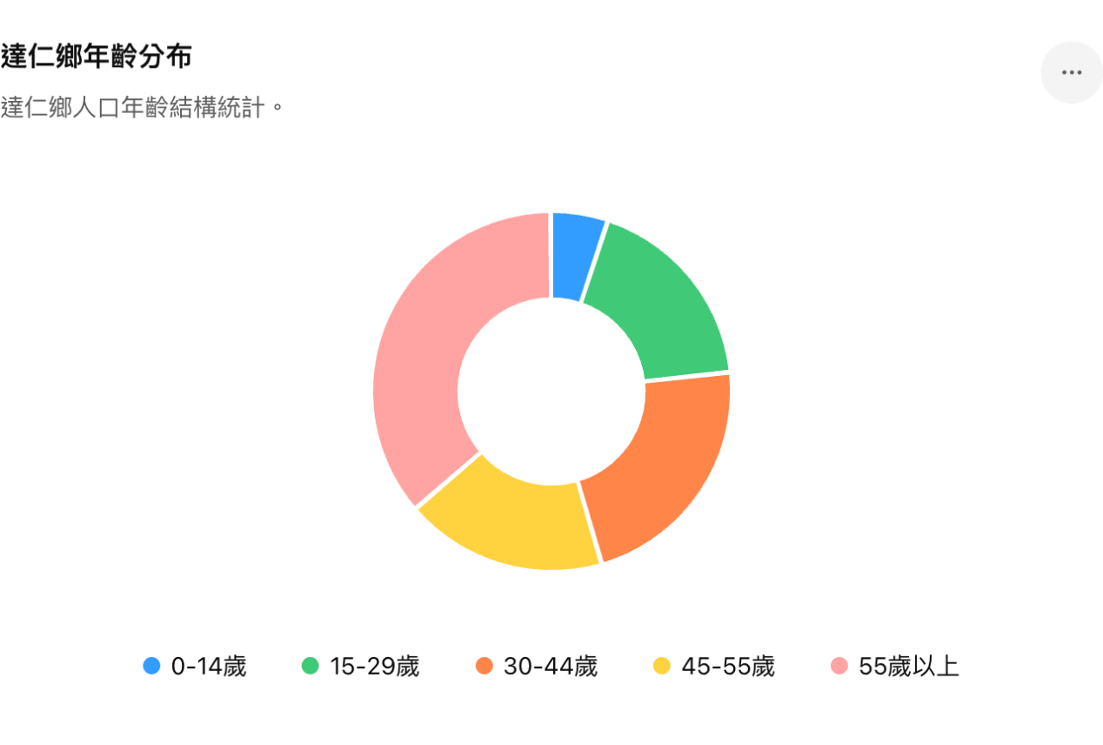

三、領導力與團隊組織：公所不只是補助者，而是陪伴社區一起成長的治理夥伴。
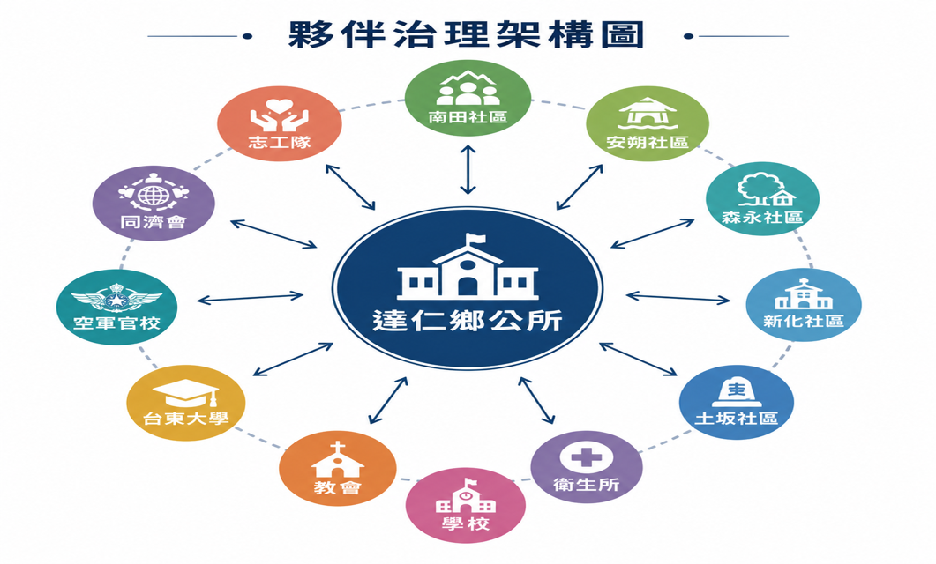
首長領航：鄉長定錨「幸福抵達、歡喜助仁」之施政契約
鄉長陳新輝親自將「福利社區化大旗艦計畫」列為年度重大施政目標，並親自主持計畫業務聯繫會議。透過施政報告，向鄉民代表會與部落領袖承諾，公部門將不只是撥款者，而是社區轉型最堅實的行政夥伴。其定錨之「幸福抵達、歡喜助仁」口號，以轉化為跨課室協作的核心價值。
- 跨課室夥伴協同網絡：打破僵化官僚的整合治理
本所建立以鄉長為中心，橫向鏈結個業務單位的夥伴矩陣，確保老幼照顧目標的達成：
- 社會課（執行中樞）：負責114年度大旗艦計畫91萬經費之統籌，直接對接5個協力社區的兒少、婦女與長者方案。
- 民政課（韌性交通）：負責營運「跨縣市幸福巴士」，113年11月至114年3月已服務4150人次，解決長者就醫的交通障礙。
- 產業暨觀光發展所（資源轉化）：推動「縫迴山海」品牌與小米扇活節，招募25組長者攤位，將福利服務與產業產值鏈結。
- 衛生所與幼兒園（專業端）：透過幼兒園辦理沈浸式族語語教學與老幼共學活動，並結合衛生所落實長者健康篩檢。
- 外部顧問與人才賦能：產官學民的智慧夥伴機制
為彌補偏鄉行政能量，本所導入外部專家資源，建立長期輔導夥伴關係：
- 學研端指導：連結臺東社區育成中心、臺東大學劉麗娟副教授及嘉南藥理大學陳振盛教授，提供計畫滾動式修正與實地督導。
- 專業人才留任：成功培育７位取得認證之「社區經理人」，這些專業人力駐村協助社區進行自我診斷，將母雞帶小雞模式轉化為制度化運作。
- 數位支持夥伴：公所人員利用line群組建立24小時輔導窗口，主動提供「公版簡報」與「成果報告範本」，讓社區幹部能專注於在地服務，而非受困於文書作業。
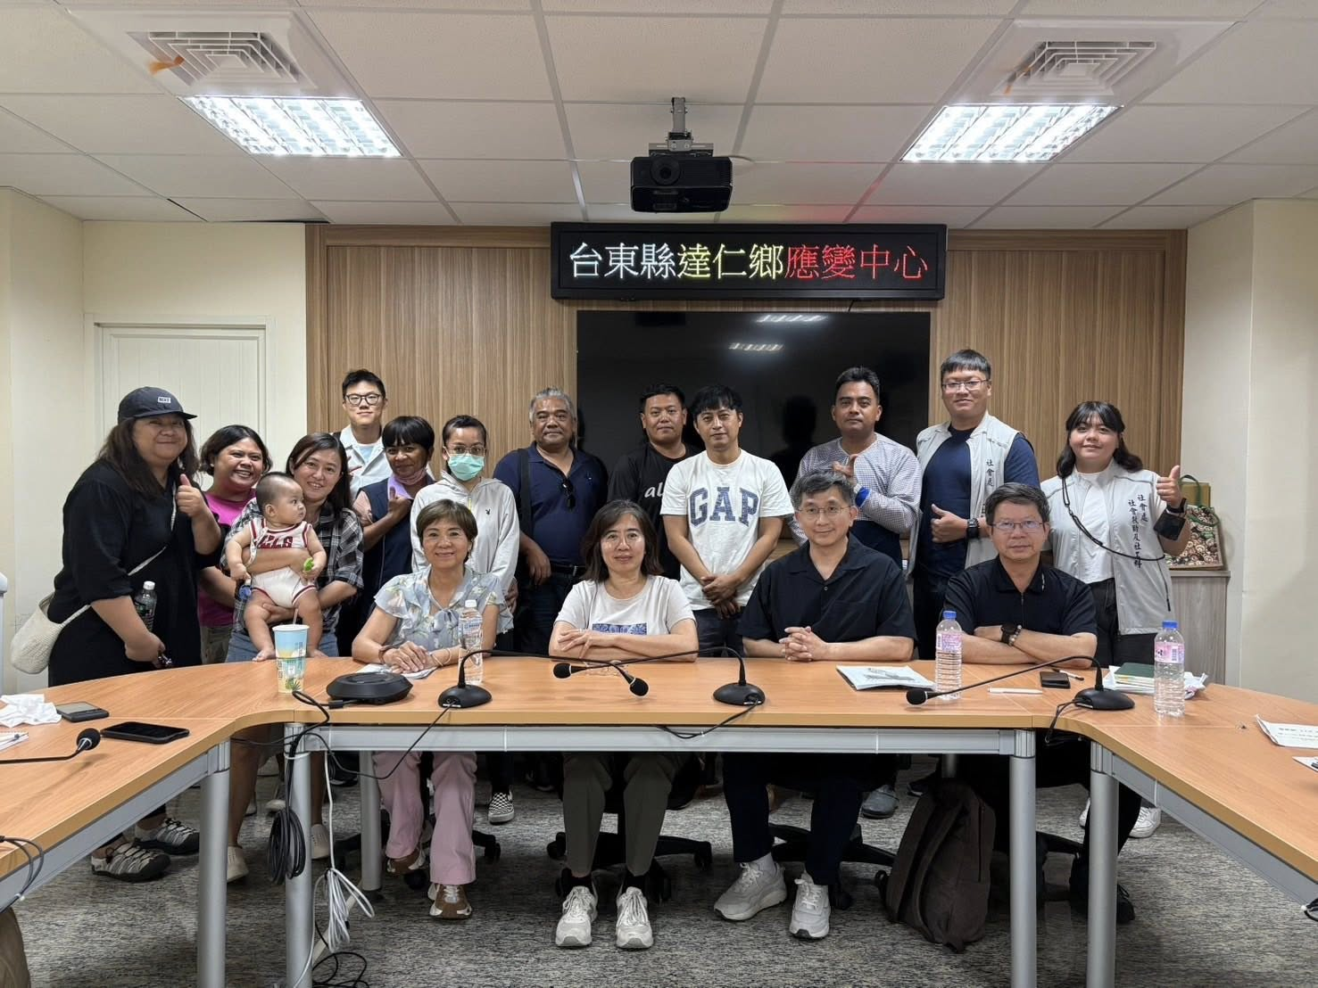
(114年大旗艦期末審查會)
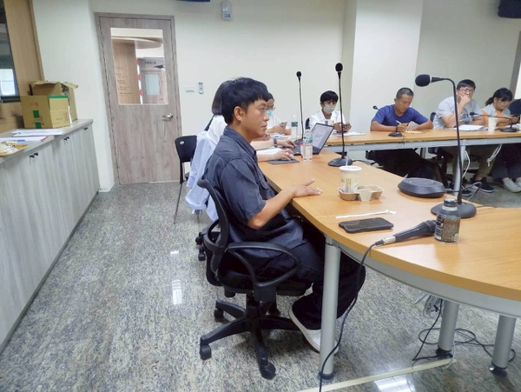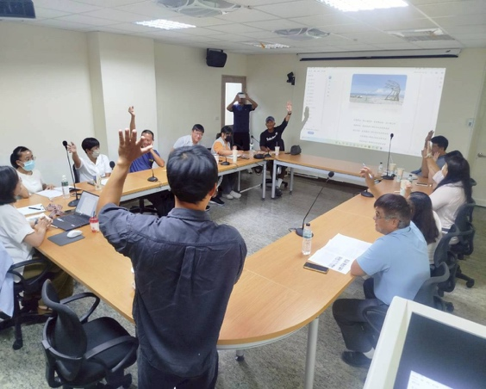
114年大旗艦社區幹部討論

四、實施策略與社會參與機制：產官學民共築之「全齡照護」戰略
本計劃採取「分散式治理、區域共管」策略，核心目標在於運用跨領域夥伴的資源與智慧，建立一套能跨越地理障礙、解決世代斷層的幸福網絡。

（ㄧ）演進式夥伴模組：「母雞帶小雞」的橫向擴散：針對達仁鄉村落分散且行正能量不均的痛點，本所推動由點到面的夥伴演進策略：
- 經驗轉移與傳承：由組織最成熟的南田社區擔任母雞，帶動安朔、森永、新化、土坂等協力社區，114年正式進入衛福部「大旗艦計畫」深耕期，115年納入台坂社區。
- 交通共管實踐：考量北三村與南三村交通往返之艱困，由領航社區提供公務車支援協力社區之行政與活動出勤，這種「社區資源共享」的夥伴情誼，是本計畫能突破地理邊陲限制的關鍵。

（二）兒少陪伴扎根策略-產、民資源接力，彌補家庭斷層，針對隔代教養造成的照顧缺口，我們透過多元夥伴關係建構支持系統：
1.「真心在陪，伴你成長」的課後夥伴網：辦理陪讀班（服務400人次），不僅陪伴學童完成課業，更提供營養晚餐，這對部落內高達25%的隔代教養與單親家庭而言，提供了實質的穩定力量。
2.跨界職涯夥伴（小小職人）：連結空軍、消防隊及便利商店，透過職場體驗課程，讓偏鄉孩童參訪空軍飛行訓練指揮部、消防隊、7-11一日店員，這不僅開拓孩童思維，更在孩童心中建構正向價值觀。
3.營養守護夥伴：深度連結空軍官校73期校友，長期捐贈早餐基金，讓南田及森永的學童每月領取早餐券，確保發育中的兒少獲得充足營養。

（三）長者活躍老化策略：受照顧者轉化為「文化導師」：我們打破長者只是福利接收者的迷思，讓長輩在夥伴關係中找我自我價值。
１「姥爺菜園」老幼共融（代間共創）：由長者擔任指導老師，教導陪讀班學童進行傳統農事與食農教育。長者在分享生命故事與智慧過程中可以延緩失智，其參與後的心理價值感高達94%。
2.「爺奶專賣店」產業夥伴：結合公所產觀所市集活動，讓長者參與叫賣文化與農產品行銷，這樣方案將福利與在地產業鏈結，讓長者成為部落經濟的參與者，而非社會孤島。
3.產學文化守護：與台灣大學人類學系及台東農改場合作推動「小米保種」，由長者帶領青年共耕，將消失的小米種子重新復育，這不僅是農業技術，更是部落文化的深度傳承夥伴關係。

（四）外部慈善與專業支援網絡（SDG 17）
本所積極媒合各界資源，形成強大的外部後援夥伴網絡：
- 物資夥伴：台中國際海納同濟會載送一卡車物資分送至南迴個社區，另外高雄五福同濟會捐贈貨櫃打造一個全新的課輔班教室。
- 專業夥伴：與台東大學及社區培力育成中心專家（劉麗娟教授、陳振盛教授等）建立督導會議機制，定期針對社區需求進行方案診隊與滾動修正。

五、社區參與機制與參與度：由下而上的共好決策夥伴網絡
本計畫強調「居民不只是福利接收者，而是治理夥伴」，透過制度化的溝通與文化動員，將參與度從單純的出席提升至共同決策。

(一)由下而上的共同決策：走動式教學與共識工作圈
本所建立定期化的跨社區溝通平台，確保政策能精準對接部落現狀:
- 走動式業務聯繫會議：公所每月定期辦理跨社區工作圈會議，採「走動式教學觀摩」，由領航社區（南田）與協力社區輪流主辦，針對偏鄉交通往返艱困等執行難點進行滾動式修正，並由南田社區主動提供公務車支援協力社區行政出勤。
- 制度化社區自評：輔導社區建立自評機制，針對會晤與福利成效進行年度診斷。例如：南田社區針對環境整潔進行自主巡視，滿意度高達95%。

(二)跨世代文化夥伴動員：傳統認同轉化為治理動，本計畫成功吸引不同年齡層族人回流參與。
1.土坂五年祭（Maljeveq）文化夥伴：結合三大家族傳統領袖與青年會，策劃「土坂時間」文化展覽，吸引697名遊客參訪，並由長者擔任文化顧問，培訓18位導覽員，實現「老幼共創」的夥伴模式。
2.小米保種計畫：連結新化、土坂社區，吸引5個合作農戶（如古秀菊、廖新妹等）參與保種，此計畫不僅是農事，更吸引台灣大學人類學系與農改場共同投入，建立產學民合作平台，累積受益達60人次。
3.部落健康夥伴：結合衛生局健康營造中心與婦女團，每月開辦健走活動與手作課程，累積人次達800人次，展現高度的部落向心力。

（三）志願服務與社會安全夥伴網
1.斯路博吉志工隊：培訓29位專業領證志工，在風災期間負責配送物資給弱勢長者與災情自主巡守。
2.小小志工夥伴：培育國小學童成為小小志工，協助訪視獨居長者與清理部落環境，培養對部落的責任感。

(四)、創新服務亮點
- 亮點1:母雞帶小雞治理模式-由南田社區擔任領航社區，陪伴其他社區共同成長。
- 亮點2：長者轉化為文化導師-翻轉傳統福利思維。
- 亮點3：幸福巴士跨縣市就醫-全台少見偏鄉跨縣市接駁模式。
- 亮點4：觀光收益回流福利-阿塱壹古道與市集收益支持陪讀與長者服務
- 亮點5：24小時Line輔導制度-降低偏鄉行政門檻。
- 亮點6：產官學民共治平台-建立可複製原鄉治理模式。
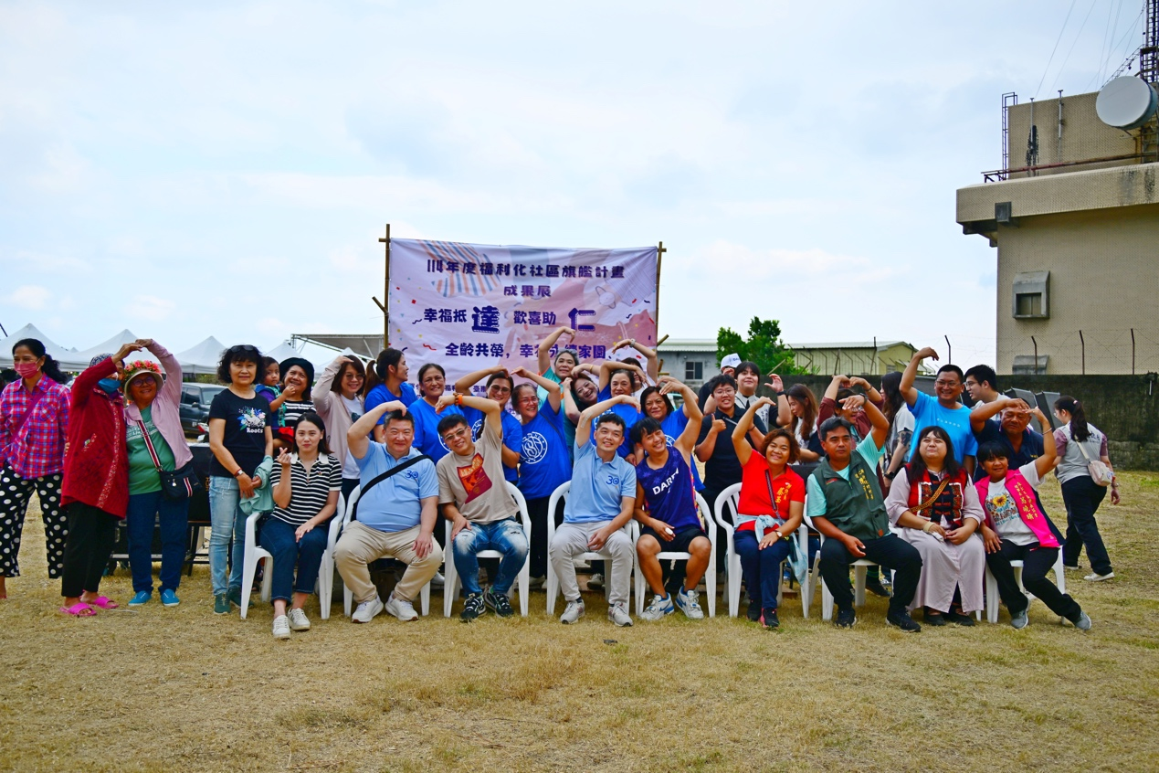
大旗艦成果展-母雞帶小雞

六、案例故事：

(一)「從被照顧者到文化導師」:

南田部落80歲的高阿嬤，因子女長期在外工作，過去鮮少走出家門，生活重心逐漸減少。參與「姥爺菜園」後，開始帶領孩子種植小米、分享傳統農事與部落故事。如今的她，不只是被照顧者，更成為孩子口中的「文化老師」，重新找回自我價值與笑容。
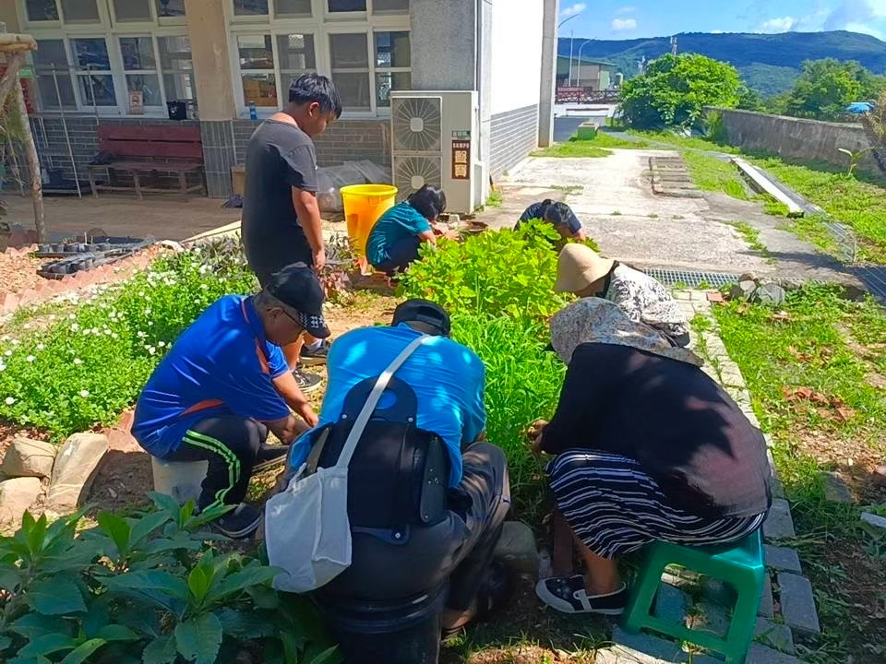

(二)「陪伴，讓孩子看見未來」:

森永部落一位國小學童，因隔代教養長期缺乏陪伴，放學後多半沉迷手機。參與陪讀班與小小職人體驗後，第一次走進空軍基地與消防隊，開始主動分享自己的夢想，也逐漸建立自信與學習動機。

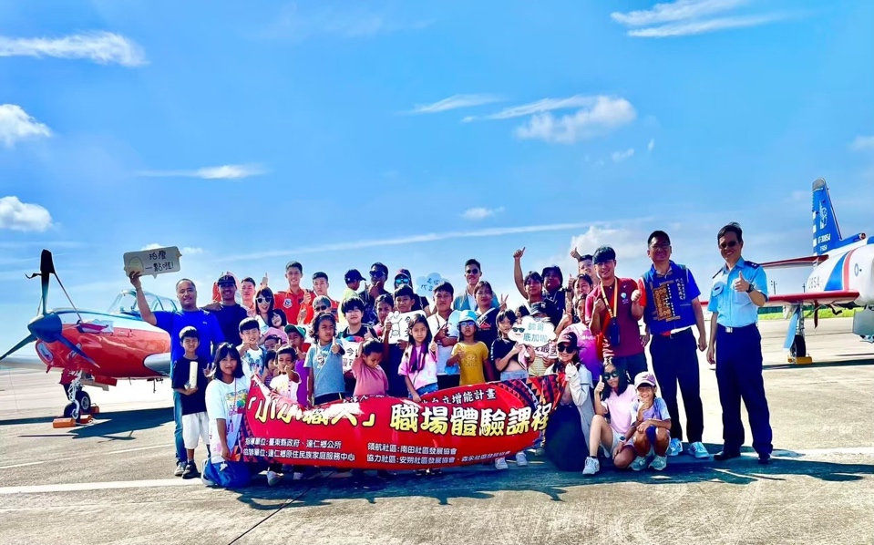ㄈ

(三)「社區自己的守護網」:

斯路博吉志工隊從最初的活動協助，逐漸成為部落防災與關懷的重要力量。風災期間主動配送物資、巡守獨居長者，展現「在地人照顧在地人」的共助精神。

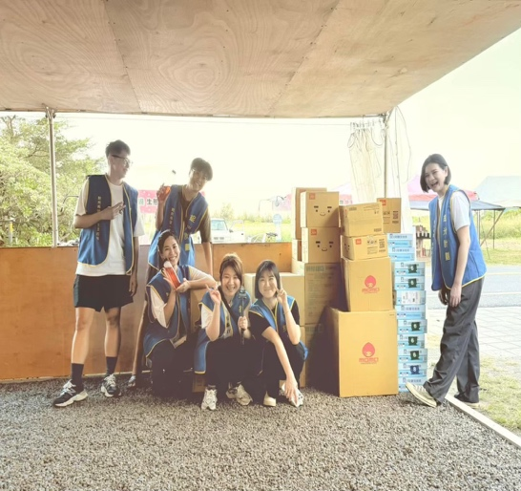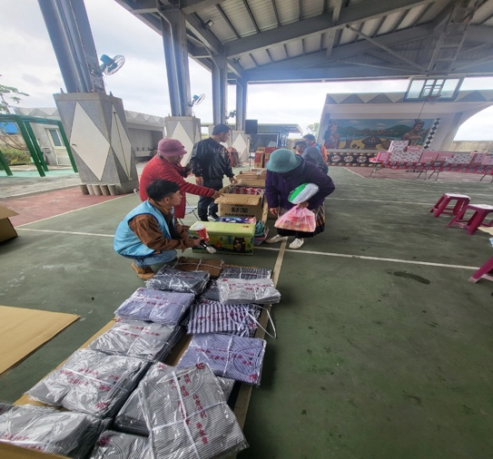

七、推動成效：夥伴協作之量化實績與質化影響
本計畫透過跨領域協作，將有限資源發揮最大效益，具體成效如下：

(一)老幼照顧量能全面躍升
1.114年度旗艦計畫：受益總人次達1505人（男性700人，女性805人），超額達成目標。
2.兒少陪伴實績：
（1）真心在陪陪讀班服務400人次，達成率100%，滿意度調查顯示，90%以上家長對解決隔代教養及課後照顧問題表示肯定。
(2)兒少藝術與職人體驗：服務380人次，包含空軍官校飛行體驗與消防隊職場體驗，有效減少3c產品危害。
3.長者活躍老化實績：
（1）姥爺菜園與爺奶專賣店：服務200人次，將受照顧者轉化為具生產力的文化導師，長者自我價值感高達94%。
(2)文健站服務：透過全鄉6個文化健康站，年度總服務量能高達74,250人次。

(二)交通與產業夥伴成果
1.跨縣市就醫綠色通道：全台首創往返屏東枋寮醫院接駁，營運人次累積突破4150人次，落實就醫平權。
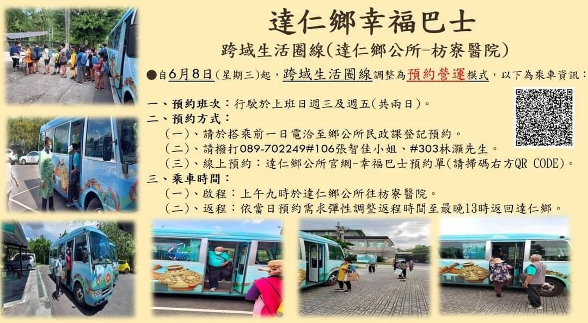
- 產業夥伴產值：投入部落風味餐製作5名，每月訂購量達1200份，創造月營業額約36萬元，增加在地就業機會。
- 達仁鄉114年度服務成果總覽：
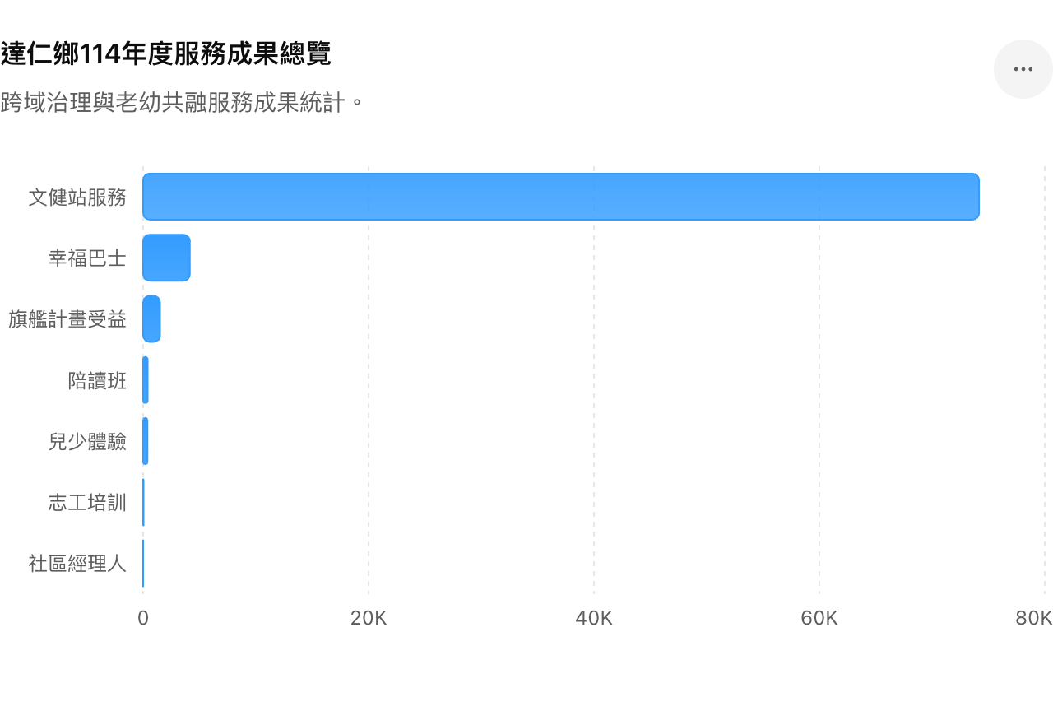
- 居民滿意度分析
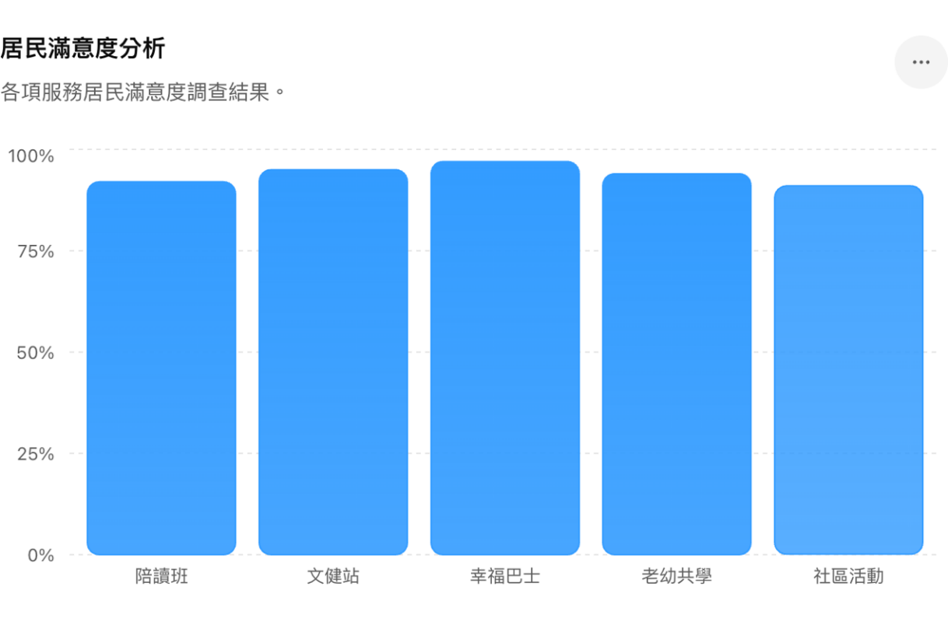

(三)對標SDGs 與 VLR:夥伴關係之達成（SDG 17）
本計畫精準回應臺東縣 VLR 指標，達成實蹟如下：
SDGs 目標 | VLR 對應指標與夥伴行動 | 具體成效證明
SDG 3 健康福祉 | 提升偏鄉就醫便利性、落實文化照護 | 幸福巴士 4,150 人次；文健站滿意度 > 95%。
SDG 4 優質教育 | 原民學生課後扶植、跨機關職涯體驗 | 陪讀班營運穩定；空軍官校早餐捐助達 27 位學童。
SDG 17 夥伴關係 | 跨領域資源連結、產官學民協力 | 連結空軍官校(早餐)、台大(保種)、同濟會(物資/貨櫃)。

（四） 質化影響：從「受惠者」到「治理參與者」
透過「夥伴關係」，南田社區榮獲 114 年度全縣社區評鑑績效組第一名。最重大的質化變革在於部落長者不再只是福利接收者，而是能教導孩童製作魚簍、種植小米的「生活導師」，實現了「受照顧者亦是照顧者」的全齡共融願景。

八、 擴散性及永續性：打造「在地人服務在地人」的夥伴共治典範
本計畫之核心目標不僅在於單一年度的成效，更致力於建立一套具備「經濟韌性」與「專業人才鏈結」的治理模式，確保老幼照顧願景能跨越計畫時程，達成永續發展。

（一） 專業人才制度化：建立「在地治理夥伴」人才庫
為避免福利服務隨計畫結束而中斷，本所積極建構在地人才留任機制，將「領航母雞」的能量轉化為制度化的專業：
- 認證社區經理人駐村： 本鄉已成功培育 7 位 取得臺東縣政府認證之「社區經理人」（含南田社區高和峰、王雅雪、古志瑋；新化社區王師玲、葛美玲、葉明華等）這些經理人作為「行政與社區的翻譯官」，協助社區自我診斷並對接外部夥伴資源，實踐「母雞帶小雞」的基層執行力。
- 志願服務夥伴網絡： 成功培訓 29 位 完成基礎與特殊訓練之專業防災士及志工（如南田 16 位、森永 3 位等）。這群志工已轉化為部落內部的社會安全夥伴，負責弱勢長者物資配送與災前巡守。

（二） 夥伴關係之擴散性：從小旗艦邁向「全境大旗艦」
本計畫展現了由點、線到面的動態擴散歷程，具備極高的可複製性：
- 分階段全域覆蓋： 接續 110-113 年「小旗艦」南三村的成功經驗，於 114 年擴展為納入新化、土坂社區的「大旗艦」，預計 115 年納入台坂社區，達成全鄉 6 社區 100% 參與率之夥伴目標。
- 治理模組推廣： 本所建立的 Line 群組 24 小時輔導制度與「公版簡報範本」輔導技術，已證明能有效解決偏鄉行政能力不足的痛點，此模式可作為全台原鄉推動「城市夥伴獎」的標竿模組。

（三） 經濟韌性與產值回流：SDG 8 與福利產業化
我們將「觀光產值」轉化為「照護基金」，透過產業夥伴關係解決經費短缺：
- 品牌產值挹注： 產觀所推動「縫迴山海」觀光品牌，串聯阿塱壹古道與油杉步道遊程。南田露營區委由社區經營，其租金與觀光收益（如 113 年市集收益）回流於部落老人照護與兒少陪讀經費。
- 外部資源鏈結 (SDG 17)： 建立穩固的外部贊助鏈結，如空軍官校 73 期校友長期捐贈早餐基金予南田、森永學童；高雄五福同濟會捐贈 40 呎貨櫃打造全新的課輔班教室。這些民間力量不僅是資源，更是長期守護達仁的「策略夥伴」。

(四)、未來三年藍圖：115-117年推動方向
- 115年：全鄉6社區參與、擴大志工培力、強化課後扶植
- 116年：建立文化旅遊品牌、青年返鄉培訓、智慧健康照顧
- 117年：建立永續財源、全齡共融基地、成為原鄉治理示範點

結論：實現「幸福達仁」的跨域治理願景
- 臺東縣達仁鄉公所透過「幸福抵達、歡喜助仁」計畫，成功展現了偏鄉在資源匱乏下，如何以「跨域夥伴關係」翻轉治理困境。
- 達仁鄉不只是服務了1,505人次，而是重新串起整個部落彼此照顧的能力。。達仁鄉證明了：透過「母雞帶小雞」的橫向協作，原本的受照顧者（長者）能轉身成為文化導師；透過產官學民的深度結盟，偏鄉的孩子能擁有跨越山海、直擊空軍基地的未來視野。
- 展望未來，我們將持續深化這套「夥伴治理模式」，讓每一份外部的關懷都能扎根成在地的力量，攜手構築一個全齡共融、幸福永續的原鄉家園，真正的永續，不是外面的資源進來，而是在地力量被留下來。

